DIA 1 DE SEPTIEMBRE. GUÍA DE APRENDIZAJE CASA. GRADO 11°
NOMBRE ________________________________________________________________
CUARTO PERIODO
ACTIVIDADES DE APRENDIZAJE GUIA EN CASA.
OBJETIVO: descubrir cuál es la vocación que el ser humano tiene frente al llamado de dios y respuesta del hombre.
EL CREYENTE Y SU VOCACIÓN EN LA IGLESIA. PÁG. 79, 80,81.
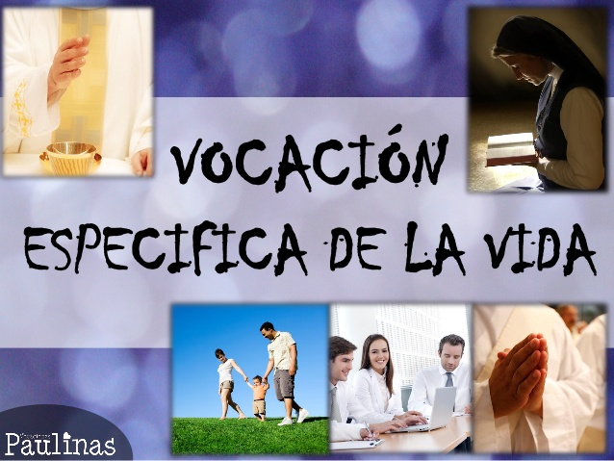
¿Qué es la vocación?
El termino vocación ha tomado diversos significados en la cultura contemporánea, poniendo siempre en el centro, con diversas modalidades, a la persona. Pro vocación se entiende en primer lugar el “proyecto de vida” que elabora cada uno sobre la base de sus múltiples experiencias y en la confrontación con un sistema coherente de valores que dan sentido y dirección a la vida del individuo. MARIANA HERNANDEZ
En el terreno religioso, vocación indica la llamada por parte de Dios, como iniciativa suya amorosa, y la respuesta de la persona en un dialogo amoroso de participación corresponsable. El problema de la vocación se presenta por tanto, como una realidad compleja. Para poder ser entendido completamente, debe considerarse por tanto desde un doble punto de vista: por parte de Dios y por parte del hombre. Vista desde la perspectiva de Dios, la vocación se presenta como la iniciativa de Dios que se da y que al darse llama. Por parte del hombre, la vocación es una invitación, una interpelación a la que hay que dar una respuesta. DAYANA LONDOÑO

NIVELES Y DIMENSIONES DE LA VOCACIÓN.
¿Sabías que la vocación se da a nivel personal y comunitario en varios niveles? El hombre ha sido llamado a la existencia para trascender como persona en un dialogo propio de aceptación y de cooperación con todos los llamados a la existencia 1. Vocación humana 2. Vocación cristiana. 3. Vocación específica. DAHIANA MUNERA
Primer Nivel: Vocación Humana: Cada hombre es un ser único e irrepetible, llamado por Dios a la existencia en un proceso de maduración que se descubre como persona, lleno de posibilidades y potencialidades, con limitaciones y necesidades. Este proceso se realiza en relación consigo mismo, con Dios, con los demás y el mundo que le rodea. SARA OCAMPO.
Segundo Nivel: Vocación Cristiana. El hombre llamado a la vida, descubre además un llamado a la fe, que es adentrarse a la aventura de un Dios que se le revela en su caminar. Por este segundo llamado descubre que Dios es Padre y que le llama por Jesucristo para ser su hijo en una vida de santidad. KATERINE OCHOA.
Tercer Nivel: Vocación Cristiana Específica. El llamado a la fe implica una adhesión consciente a Cristo, ya que el encuentro con él transforma a la persona, de manera que el ser cristiano no puede darse de forma abstracta o etérea, sino que pide situarse en una forma de ser cristiano concreto: como laico, como consagrado, como misionero o como ministro ordenado. Así, el proceso de madurez humana y cristiana, se desenvuelve en un compromiso gradual dentro de la Iglesia para el mundo. CAMILA OSPINA.
¿QUÉ ES UNA VOCACIÓN? La palabra vocación viene del latín: “vocare”= llamar. Es un “proyecto de vida” todas las personas reciben un llamado para servir desde el bautismo. Dios llama a todos para vivir un camino de santidad. Usted puede responder… seguir a cristo, acoger a la humanidad recibir vida y amor. LAURA PALACIO.
La vocación en la biblia es una elección, llamamiento al hombre o al pueblo para una determinada misión. A través de la historia, la gente ha sido llamada a servir al pueblo de Dios. Entre ellos: Ester, Isaías, Abraham, Jonás. A través de la historia, la gente ha sido llamada a servir al pueblo de dios. Jesús, pablo, maría, las mujeres. A través de la historia, la gente ha sido llamada a servir al pueblo de Dios. Como santa clara de asís, maría Emilia Riquelme, madre teresa de Calcuta. MARIANA PANIAGUA.
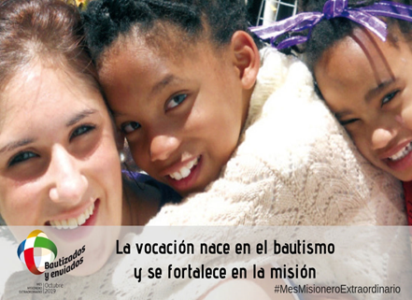
La vocación cristiana: lo esencial del ser cristiano se fundamenta en: el bautismo y en imitar la vida de Jesucristo. Es importante hacer comprender a los jóvenes que es necesario saber elegir bien la propia carrera y el propio oficio, pero que es más importante la elección del propio estado de vida. El ser humano se desarrolla en tres dimensiones, la vida laical, la vida consagrada a Dios y el matrimonio. KARINA PEREZ.

CTIVIDAD.
- Según el tema tratado por donde puedo construir mi proyecto de vida.
- Que profesión quiero seguir después de mi graduación?
- ¿De qué otra manera puedo servir a la iglesia?
- ¿Hacia qué tipo de vida me siento atraída?
- Qué propuesta tengo para ofrecerla a la sociedad que me espera?

